

**本科实验报告**

|  |  |
| --- | --- |
| 课程名称： | 计算机体系结构 |
| 姓 名： | 汪辉 |
| 学 院： | 计算机科学与技术学院 |
| 系： |  |
| 专 业： | 计算机科学与技术 |
| 学 号： | 3190105609 |
| 指导教师： | 陈文智 |

2021年 11月 9日

**浙江大学实验报告**

课程名称： 计算机体系结构 实验类型： 综合

实验项目名称： **Pipelined CPU with Cache**

学生姓名： 汪辉 专业： 计算机科学与技术 学号： 3190105609

同组学生姓名： 王嘉豪 指导老师： 陈文智

实验地点： 曹西301 实验日期： 2021 年 11 月 9 日

1. 实验目的和要求

* **Understand the principle of Cache Management Unit (CMU) and State Machine of CMU**
* **Master the design methods of CMU and Integrate it to the CPU.**
* **Master verification methods of CMU and compare the performance of CPU when it has cache or not.**

1. 实验内容和原理

* **Design of Cache Management Unit and integrate it to CPU.**
* **Observe and Analyze the Waveform of Simulation.**
* **Compare the performance of CPU when it has cache or not.**

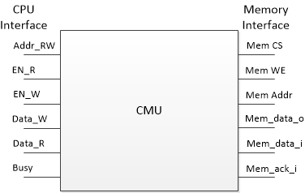

1. 实验过程和数据记录

完善Cache Management Unit模块，CMU模块主要围绕三个问题设计，hit、miss和write_back，写内存时不立即写回memory而是先写到cache，直到cache中的块被替换时才写回memory，即write_back策略。

参考指导中的流程设计状态机来完成整个模块：

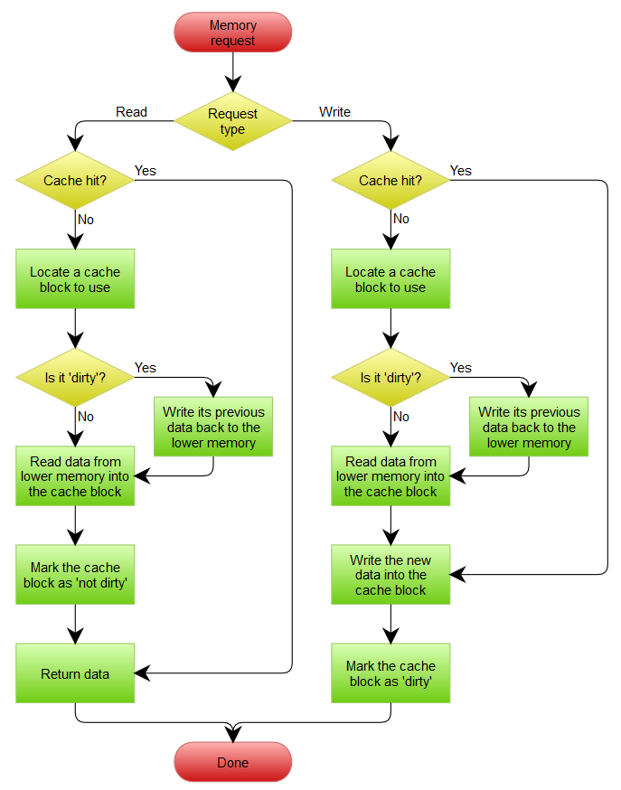

实验工程中已经设计好状态机的框架，需要完善的只有各个状态之间的切换和一些信号：



当前状态为闲置IDLE时；

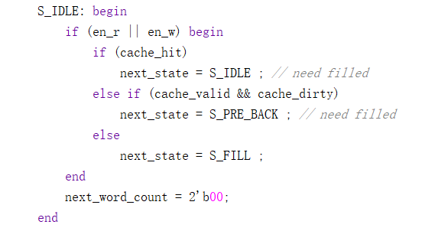

PRE_BACK：

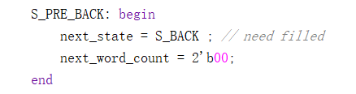

BACK：

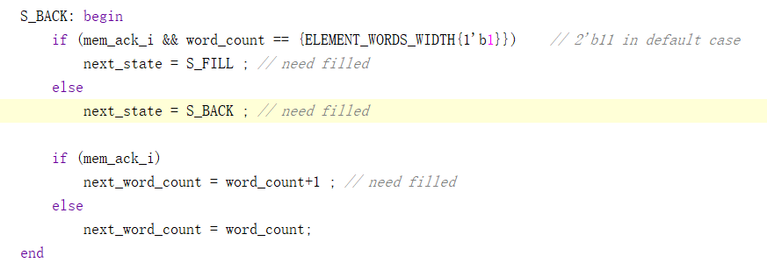

FILL：

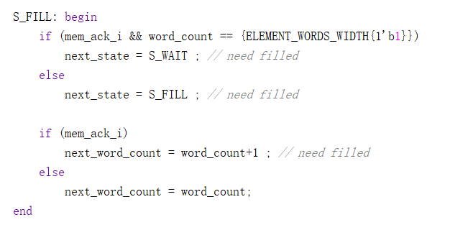

WAIT：

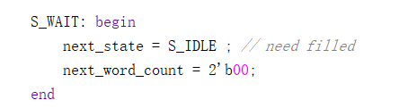

IDLE状态代表直接命中的情形，此时不需要多余的周期来访问Memory取内存，在其他状态（miss）下，内存访问的指令需要一些另外的周期来完成，此时需要插入停顿终止流水线的运行：



1. 实验结果分析

仿真结果：

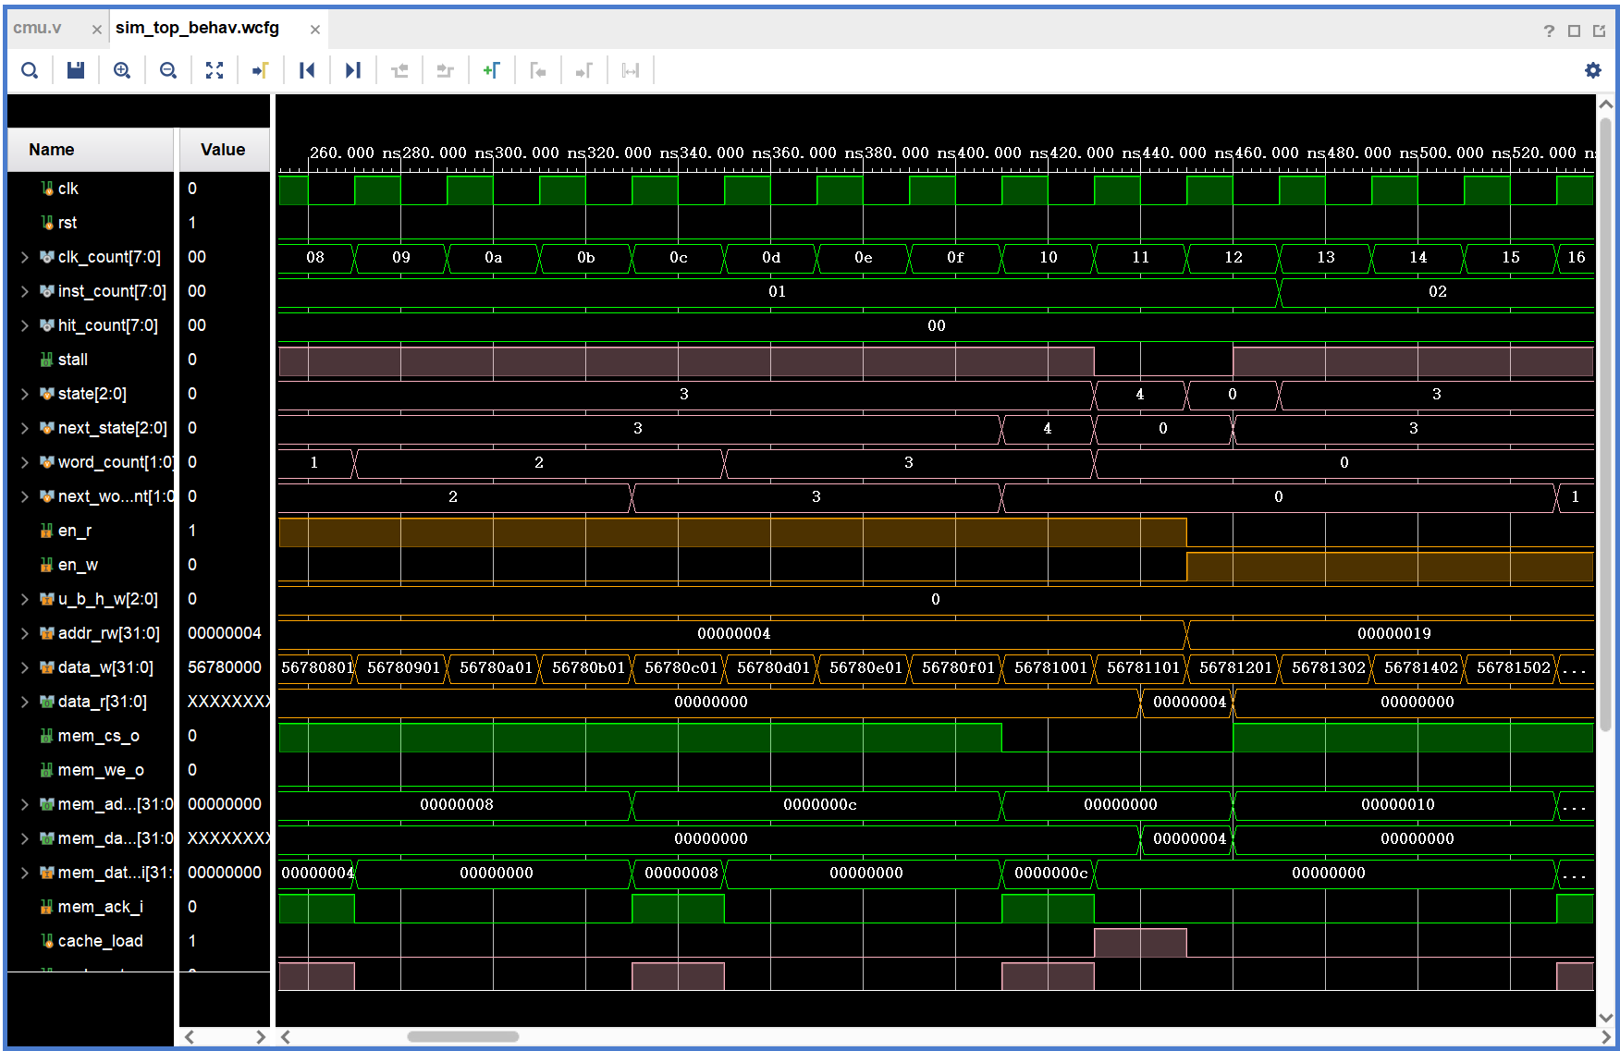

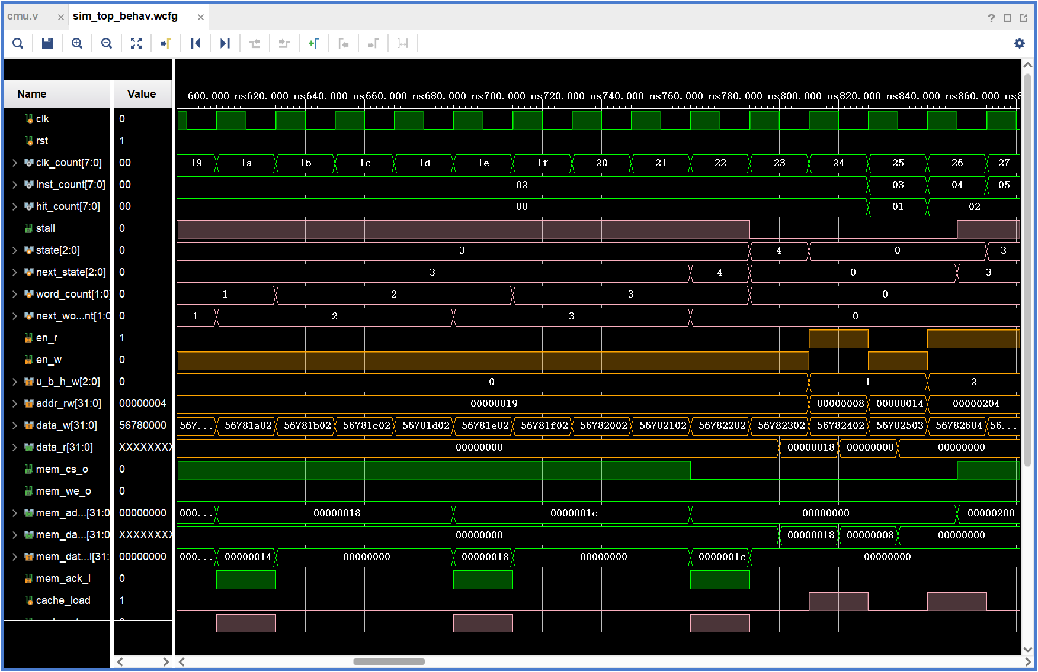

实验箱结果：

第一条访问内存指令，由于cache的结果为miss，使流水线停顿16个周期，随后同内存地址的访问结果是hit不需要停顿继续运行即可。遇到cache为miss的指令又停顿：

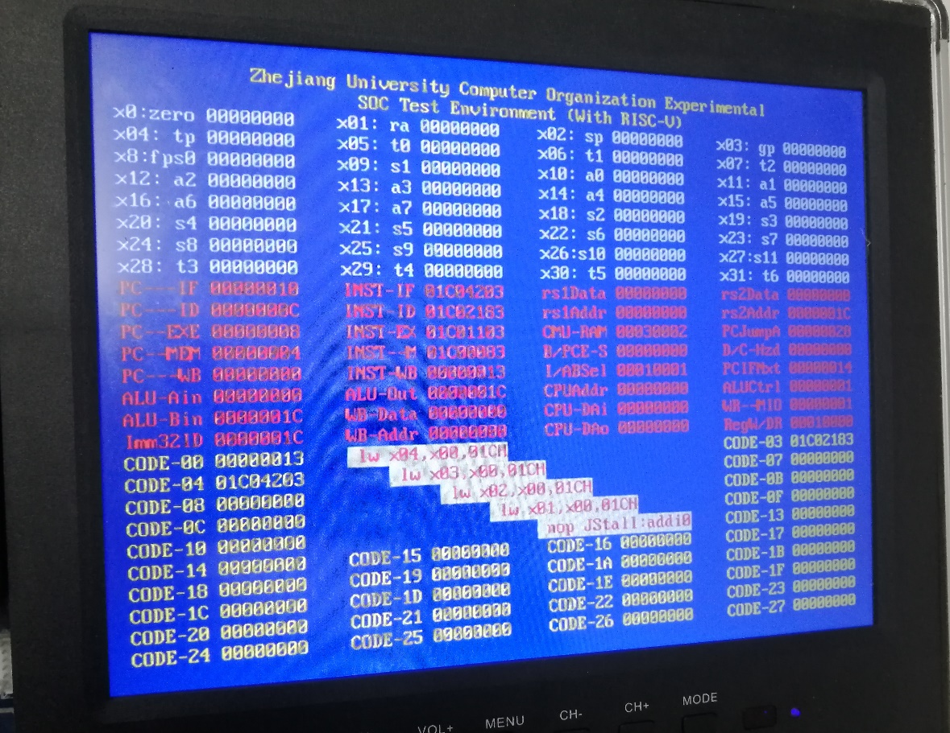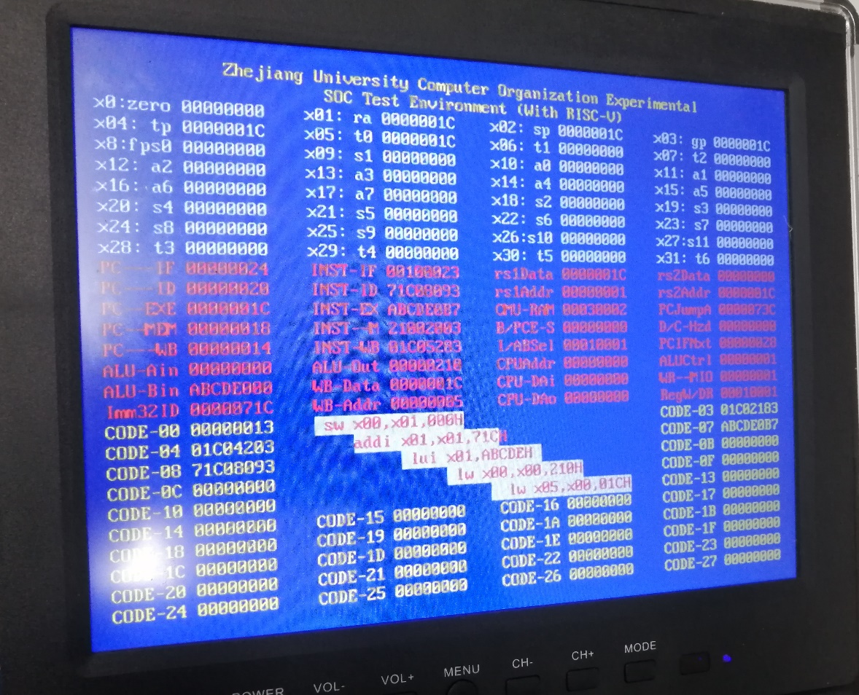

由于write_back策略，遇到访问之前已经写过的内存时，需要额外停顿的周期来写回内存后继续访问：

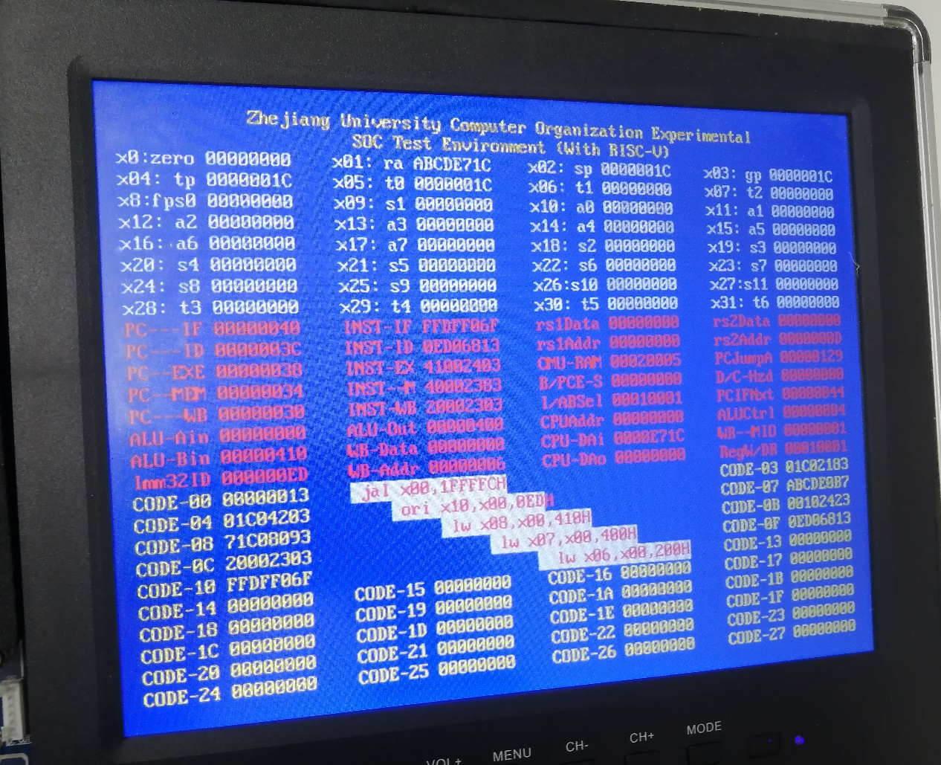

1. 讨论与心得

本次实验总体较为简单，完成得也较为顺利，状态机的总体设计已经完成，只需按照指导完善状态之前的切换即可。